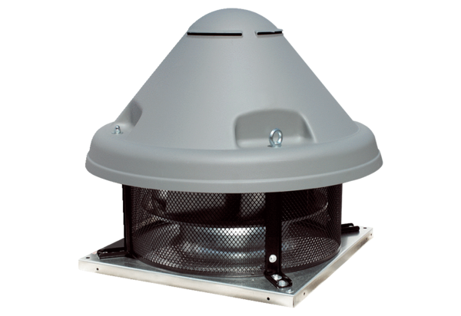Radiál tetőventilátor DRD H 75/6 ExCsomagolási egység: 1 darabVálaszték: C
Termékszám: 0073.0542Gyártó: MAICO

